PN FEAMPA 2021/2027
AUTOCERTIFICAZIONE ANTIMAFIA (D. Lgs. 159/2011)
Dichiarazione sostitutiva di certificazione e di atto notorio familiari conviventi (DPR 445/00 e s.m.i.)
da compilare solo per importi superiori ai 150.000,00

Il sottoscritto
Cognome |  | Nome
Luogo di nascita |  | Data di nascita
Indirizzo di residenza
Comune |  | Prov. |  | Cap
Codice Fiscale
Telefono |  | E Mail
In qualità di |  | Soggetto beneficiario
Codice fiscale ditta |  | Partita IVA ditta
consapevole della responsabilità penale e delle conseguenti sanzioni in caso di dichiarazioni non veritiere, di formazione o uso di atti falsi ai sensi dell’art. 76 del DPR 445/00, nonché della decadenza dai benefici eventualmente conseguiti per effetto del provvedimento emanato sulla base della dichiarazione non veritiera, così come previsto dall’art.75 del citato DPR 445/00,
sotto la propria responsabilità, ai sensi e per gli effetti dell’art.47 del citato DPR 445/00
DICHIARA
ai sensi della vigente normativa antimafia, che nei propri confronti non sussistono le cause di divieto, di decadenza o di sospensione previste dall’art. 67 del D.Lgs. n. 159/2011 e successive modificazioni ed integrazioni e ai sensi del D.Lgs. n. 159/2011, aggiornato al D.Lgs. n. 218/2012, ai sensi dell’art. 85, comma 3 del D.Lgs 159/2011:

di avere i seguenti familiari conviventi di maggiore età:

CODICE FISCALE | COGNOME | NOME | DATA DI NASCITA | LUOGO DI NASCITA | LUOGO DI RESIDENZA

o, alternativamente

di NON avere familiari conviventi di maggiore età;
DICHIARA
inoltre, di essere informato, ai sensi del Regolamento 2016/679/UE – GDPR, INFORMATIVA TRATTAMENTO DATI PERSONALI:
- Titolare del trattamento dei dati personali è la Regione del Veneto Giunta Regionale - P.zzo Balbi, Dorsoduro 3901, 30123 Venezia;
- Delegato al trattamento dei dati personali qui forniti è il Direttore della Direzione Agroambiente Programmazione e Gestione ittica e faunistico-venatoria. Il Responsabile della protezione dei dati / Data Protection Officer ha sede in Via Torino, 110 – 30172 Venezia Mestre;
- Sono autorizzati al trattamento dei dati tutti i dipendenti e i collaboratori, a qualsiasi titolo inseriti nell’Amministrazione regionale, che trattano dati personali per lo svolgimento delle attività loro assegnate;
- I dati, trattati da persone autorizzate non saranno comunicati ad altri soggetti né diffusi, salvo ai soggetti istituzionalmente competenti ai fini della gestione della programmazione FEAMPA 2021/2027;
- La finalità del trattamento cui sono destinati i dati personali è lo svolgimento del procedimento per la concessione e il pagamento del contributo FEAMPA richiesto;
- Competono all’interessato i diritti previsti dal GDPR, ovvero l’accesso ai dati personali che lo riguardano, rettifica, integrazione, o, ricorrendone gli estremi, la cancellazione, la limitazione e l’opposizione al loro trattamento;
- L’interessato ha diritto di proporre reclamo, ai sensi dell’articolo 77 del Regolamento 2016/679/UE, al Garante per la protezione dei dati personali con sede in Piazza Venezia 11, 00187 – ROMA, ovvero ad altra autorità europea di controllo competente;
- Il mancato conferimento dei dati richiesti preclude l’istruttoria dell’istanza finalizzata alla concessione del contributo richiesto.
L’Informativa generale privacy è pubblicata nella sezione “Privacy” del sito www.regione.veneto.it, accessibile dal link: http://www.regione.veneto.it/web/guest/privacy

ESTREMI DOCUMENTO DI RICONOSCIMENTO
(di cui si allega fotocopia, salvo il caso di firma digitale)
Tipo di documento |  | Numero documento
Rilasciato da |  | il
Data di scadenza

(luogo) (data)
IN FEDE: _____________________________________________
(Timbro e firma leggibile del rappresentante legale o del beneficiario)

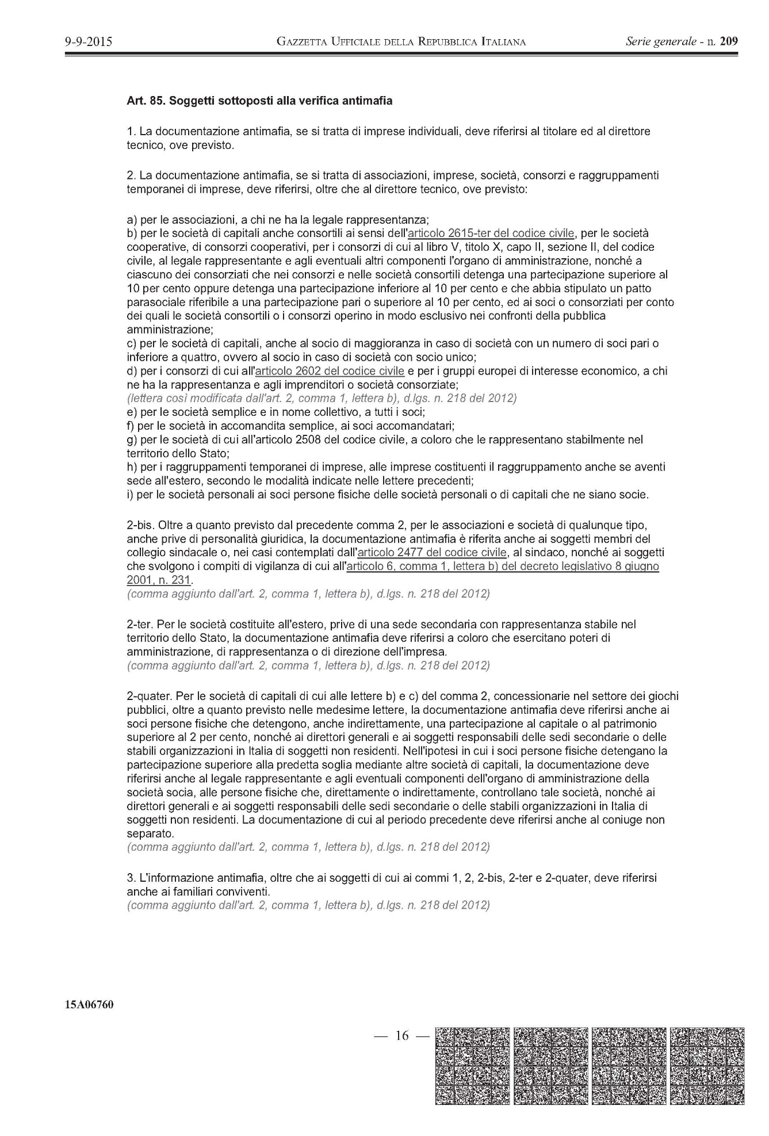

I nuovi controlli antimafia introdotti dal D.Lgs n. 159/2011 e successive modifiche e correzioni (D.Lgs. 218/2012 e L. 205/2017)
Art. 85 del dlgs 159/2011 (Soggetti sottoposti alla verifica antimafia) *
Impresa individuale | - Titolare dell’impresa  - direttore tecnico (se previsto)  - familiari conviventi dei soggetti di cui ai punti 1 e 2
Associazioni | Legali rappresentanti + familiari conviventi
Società di capitali | - Legale rappresentante  - Amministratori  - direttore tecnico (se previsto)  - Sindaci  - socio di maggioranza (nelle società con un numero di soci pari o inferiore a 4)  - socio (in caso di società unipersonale)  - sindaco e soggetti che svolgono i compiti di vigilanza di cui all’art. 6, comma 1, lettera b) del dlgs 231/2001 (nei casi contemplati dall’ art. 2477 del codice civile)  - familiari conviventi dei soggetti di cui ai punti 1-2-3-4-5-6-7
Società semplice e in nome collettivo | - tutti i soci  - direttore tecnico (se previsto)  - familiari conviventi dei soggetti di cui ai punti 1 e 2
Società in accomandita semplice | - soci accomandatari  - direttore tecnico (se previsto)  - familiari conviventi dei soggetti di cui ai punti 1 e 2
Società estere con sede secondaria in Italia | - coloro che le rappresentano stabilmente in Italia  - direttore tecnico (se previsto)  - familiari conviventi dei soggetti di cui ai punti 1 e 2
Società estere prive di sede secondaria con rappresentanza stabile in Italia | - Coloro che esercitano poteri di amministrazione, rappresentanza o direzione dell’ impresa  - familiari conviventi dei soggetti di cui al punto 1
Società personali (oltre a quanto espressamente previsto per le società in nome collettivo e accomandita semplice) | - Soci persone fisiche delle società personali o di capitali che sono socie della società personale esaminata  - Direttore tecnico  - familiari conviventi dei soggetti di cui ai punti 1 e 2

Società di capitali anche consortili, per le società cooperative di consorzi cooperativi, per i consorzi con attività esterna | - legale rappresentante  - componenti organo di amministrazione  - direttore tecnico (se previsto)  - ciascuno dei consorziati che nei consorzi e nelle società consortili detenga una partecipazione superiore al 5% oppure detenga una partecipazione inferiore al 5% e che abbia stipulato un patto parasociale riferibile a una partecipazione pari o superiore al 5%, ed ai soci o consorziati per conto dei quali le società consortili o i consorzi operino in modo esclusivo nei confronti della pubblica amministrazione;  - familiari conviventi dei soggetti di cui ai punti 1,2,3,4
Consorzi ex art. 2602 c.c. non aventi attività esterna e per i gruppi europei di interesse economico | - legale rappresentante  - eventuali componenti dell’organo di amministrazione  - direttore tecnico (se previsto)  - imprenditori e società consorziate ( e relativi legale rappresentante ed eventuali componenti dell’ organo di amministrazione)  - familiari conviventi dei soggetti di cui ai punti 1,2,3,4
Raggruppamenti temporanei di imprese | - tutte le imprese costituenti il Raggruppamento anche se aventi sede all’ estero, nonché le persone fisiche presenti al loro interno, come individuate per ciascuna tipologia di imprese e società  - direttore tecnico (se previsto)  - familiari conviventi dei soggetti di cui ai punti 1 e 2
Per le società di capitali anche consortili, per le società cooperative di consorzi cooperativi, per i consorzi con attività esterna e per le società di capitali con un numero di soci pari o inferiore a quattro (vedi lettera c del comma 2 art. 85) concessionarie nel settore dei giochi pubblici | Oltre ai controlli previsti per le società di capitali anche consortili, per le società cooperative di consorzi cooperativi, per i consorzi con attività esterna e per le società d capitali con un numero di soci pari o inferiore a quattro, la documentazione antimafia deve riferirsi anche ai soci e alle persone fisiche che detengono, anche indirettamente una partecipazione al capitale o al patrimonio superiore al 2 per cento, nonché a direttori generali e ai soggetti responsabili delle sedi secondarie o delle stabil organizzazioni in Italia di soggetti non residenti. Nell'ipotesi in cui i soci persone fisiche detengano la partecipazione superiore alla predetta soglia mediante altre società di capitali, la documentazione deve riferirsi anche al legale rappresentante e agl eventuali componenti dell'organo di amministrazione della società socia, alle persone fisiche che, direttamente o indirettamente, controllano tale società, nonche' ai direttor generali e ai soggetti responsabili delle sedi secondarie o delle stabili organizzazioni in Italia di soggetti non residenti. La documentazione di cui al periodo precedente deve riferirsi anche al coniuge non separato.

Indicare qualifica soggetto ex art. 85 Dlgs n. 159/2011 (es: legale rappresentante, direttore tecnico, sindaco ecc.
Indicare denominazione società, impresa, cooperativa, ecc.
Per familiare convivente si intende chiunque conviva con il dichiarante, purché maggiorenne
Richiesta conforme alla circolare del Ministero dell’Interno n. 11001/119/20 dell’8 febbraio 2013 che estende le verifiche antimafia anche a tutti i familiari conviventi di età maggiore del soggetto sottoposto alla verifica antimafia.

